1. mina/netty

Netty：

11.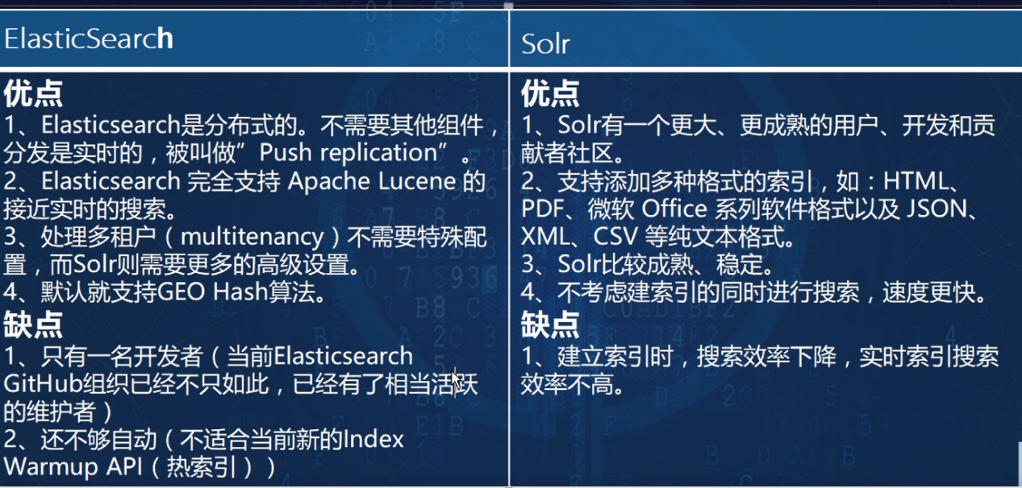

10.

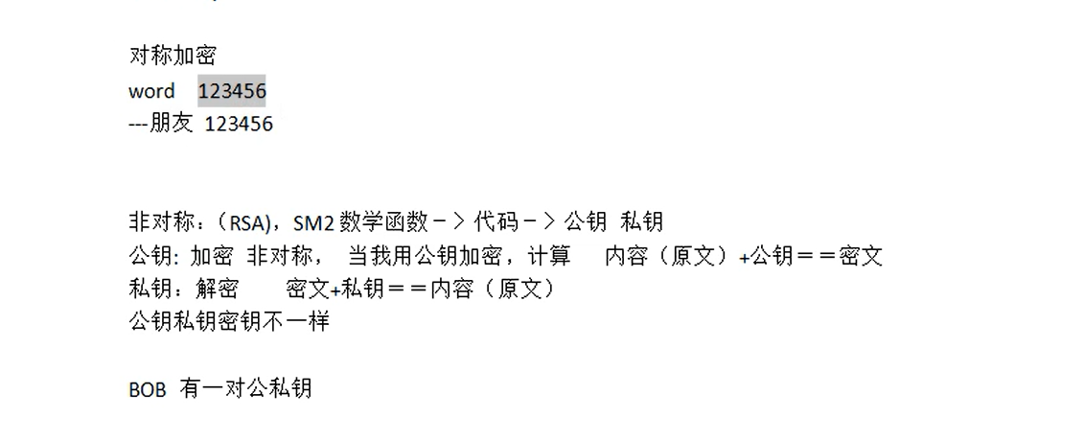

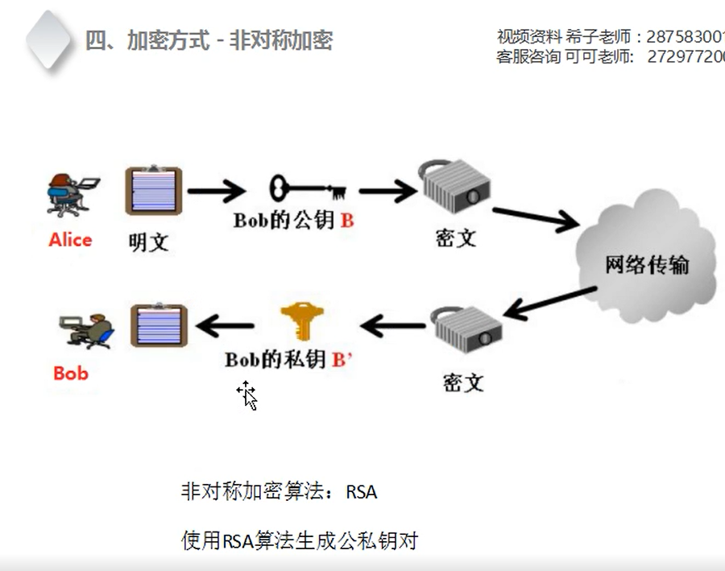

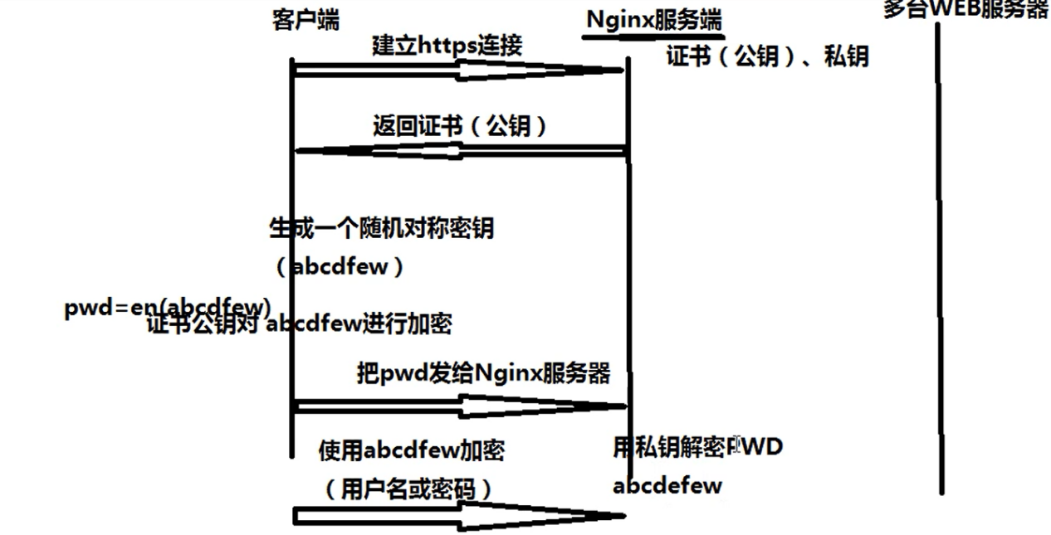

9.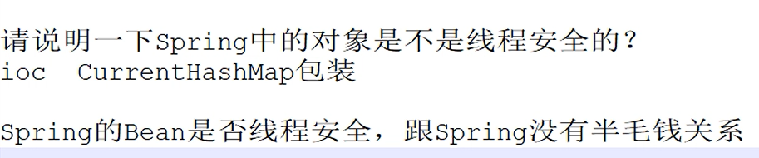

8.

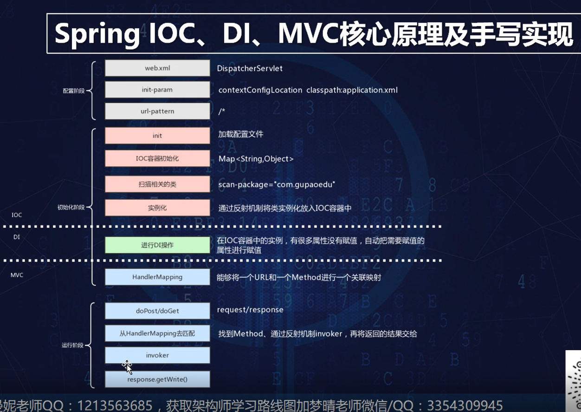

7.

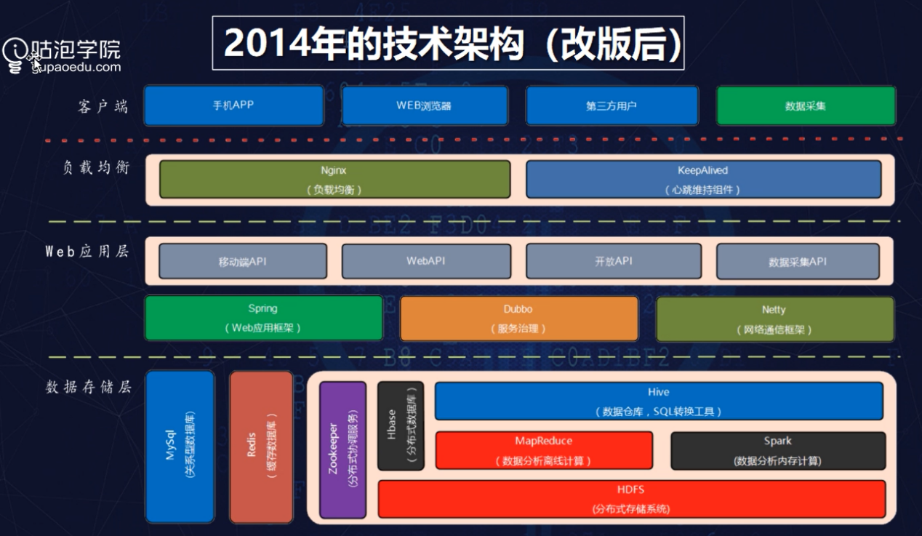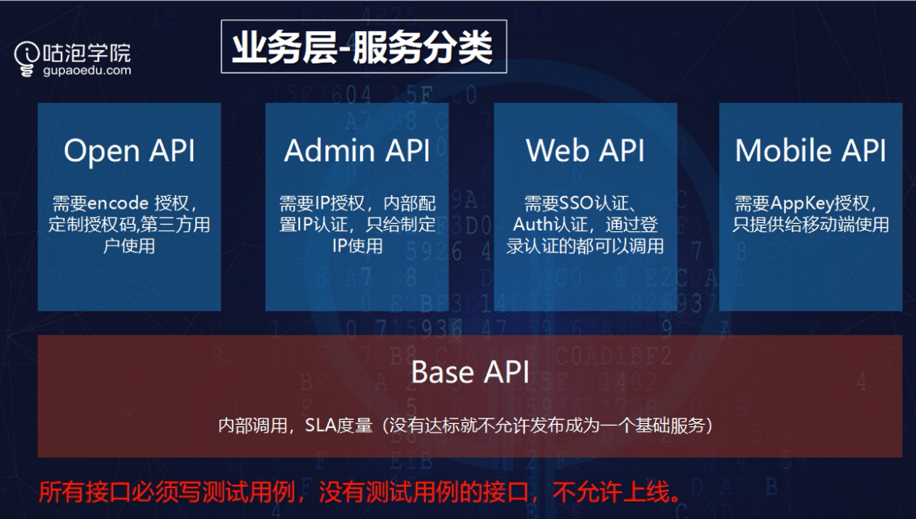

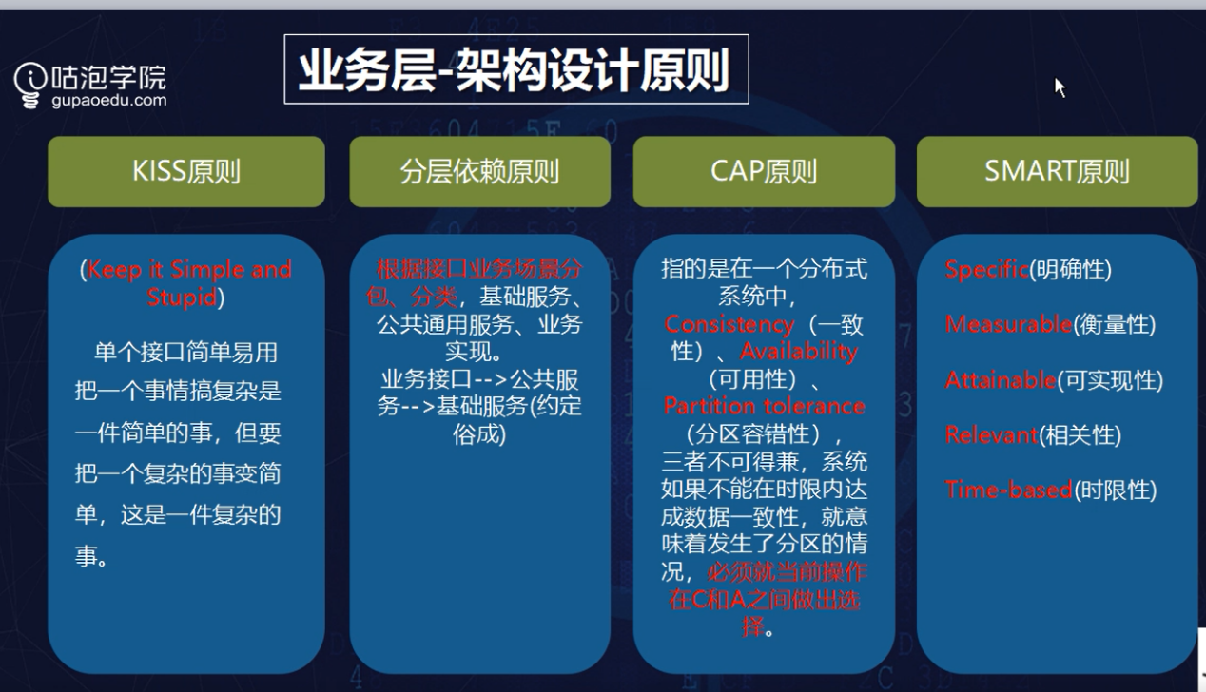

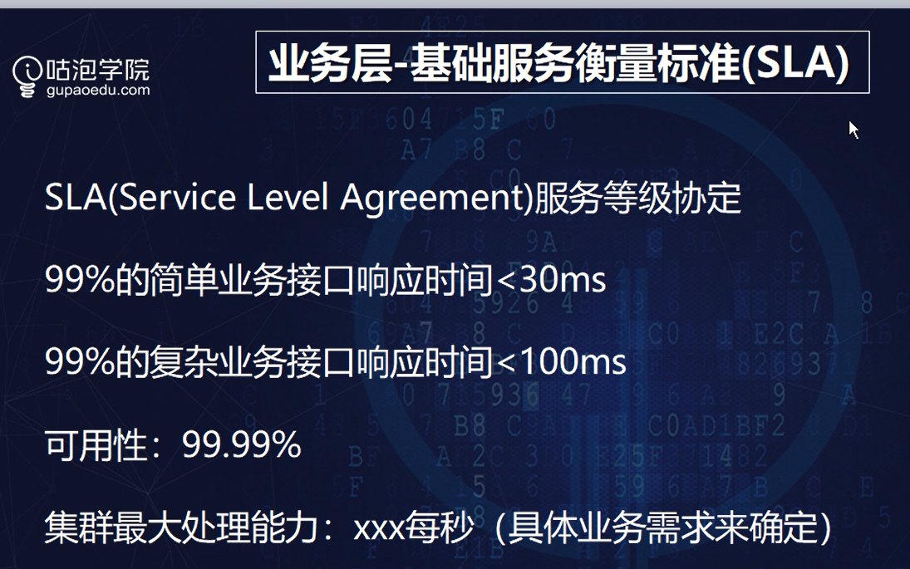

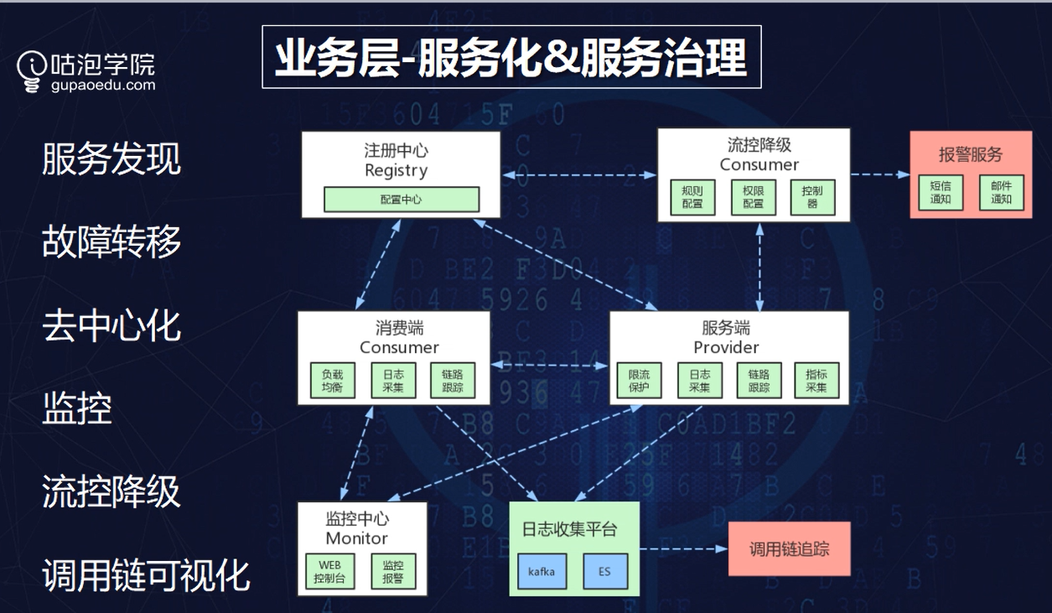

1. docker : 可以在任何地方构建、发布和运行任何程序

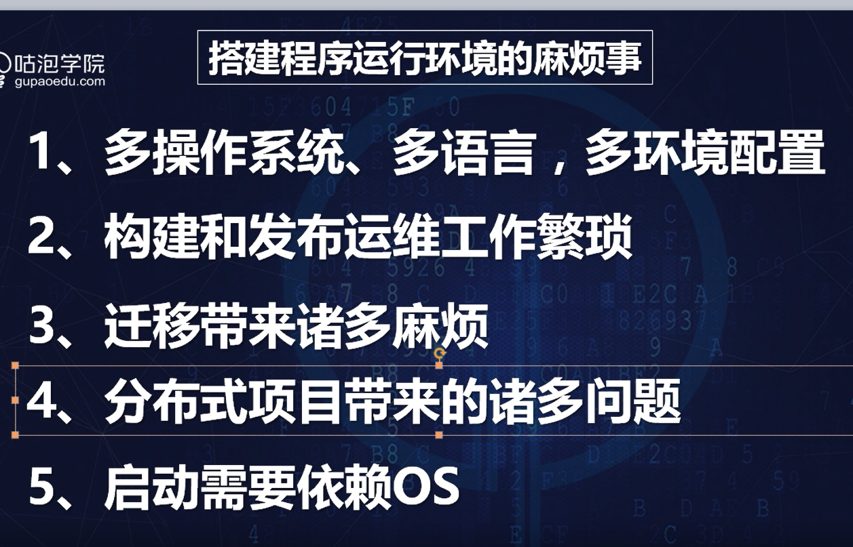

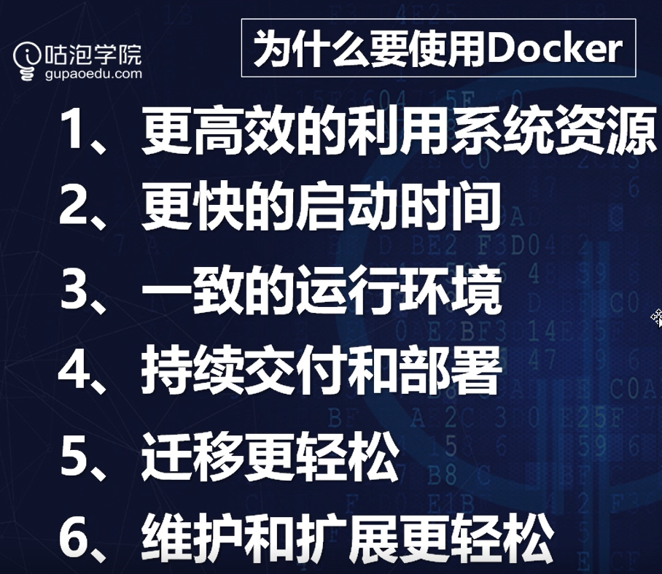

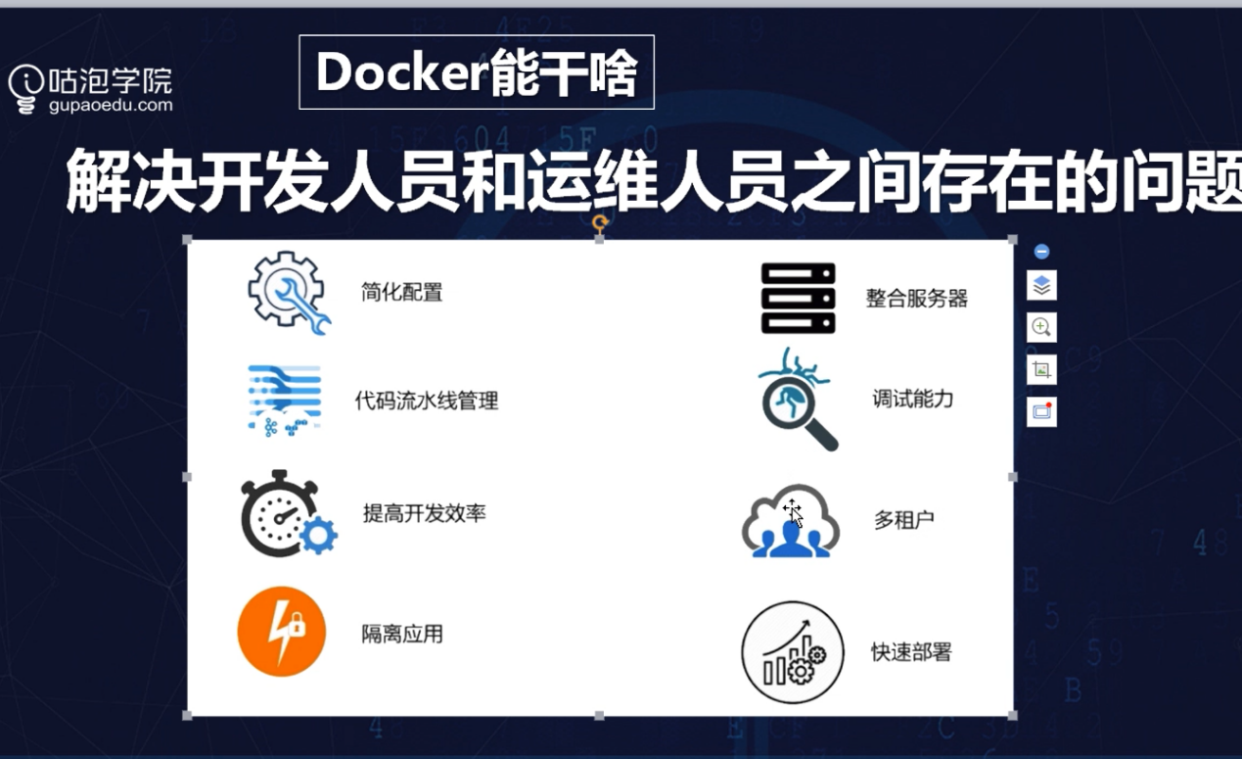

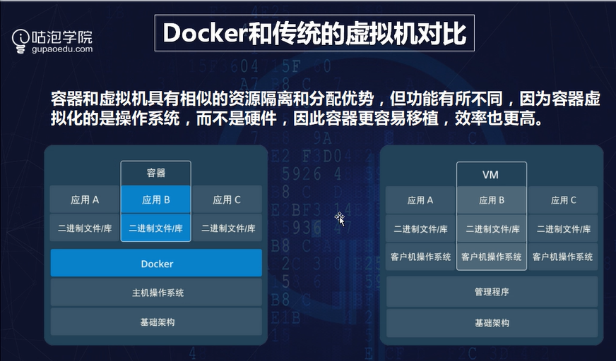

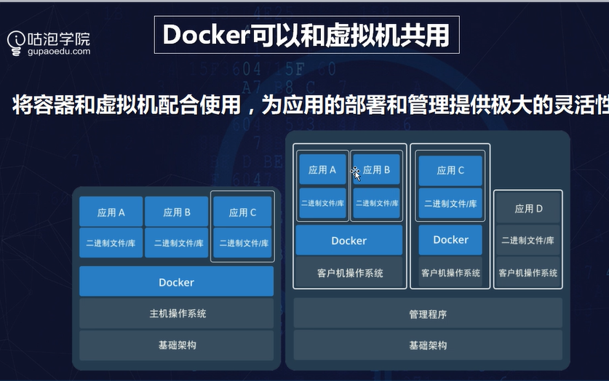

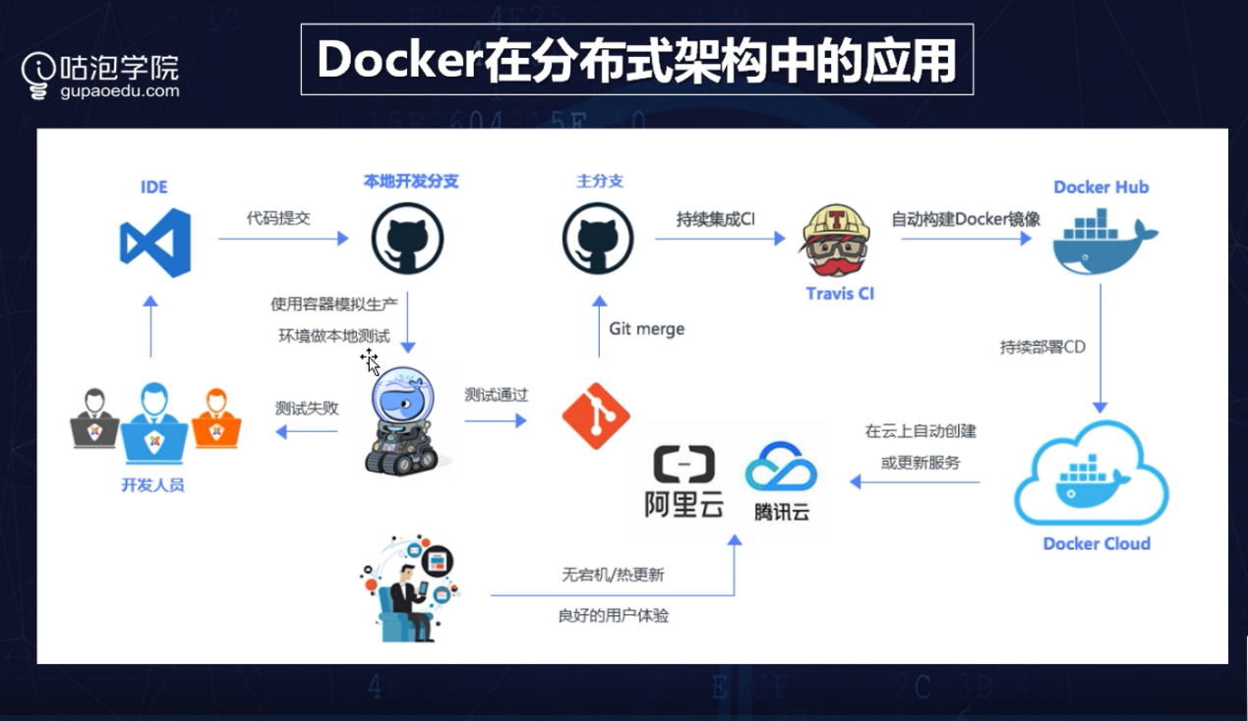

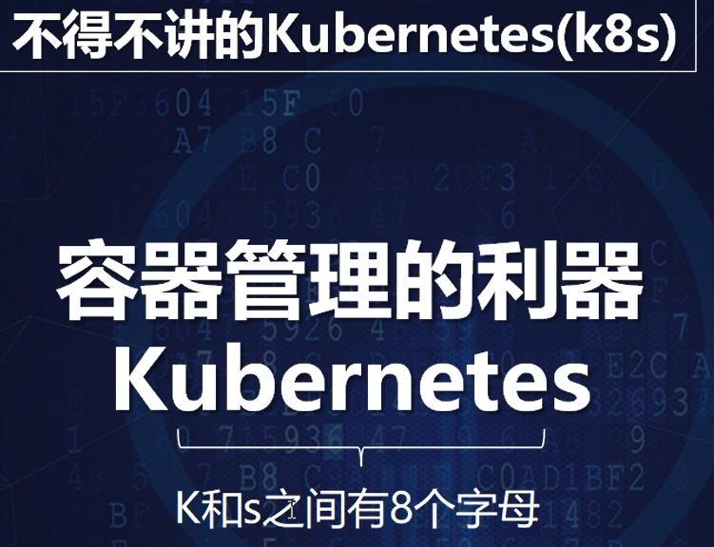

1. JMM:JAVA MEMORY MODE

多个线程程序的模型

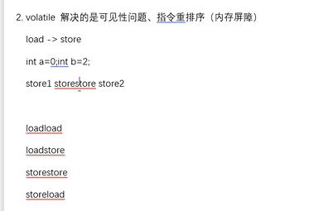

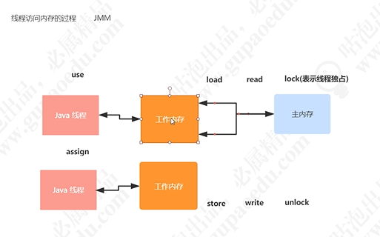

5.

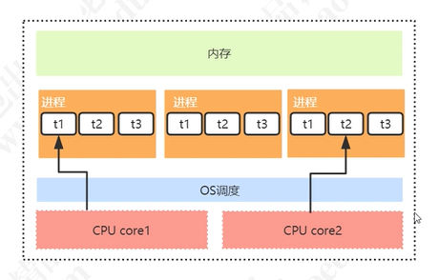

t是线程，同一时间，一个cpu核心只能访问一个线程

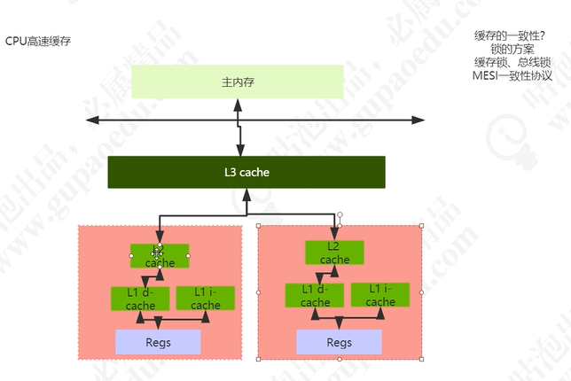

缓存一致性协议

D-cache 数据缓存 i-cache指令缓存

1. RMI框架 remote method invoke
2. RPC remote procedure call 远程过程调用

1. 非常经典的一个面试题?先说清楚一个,再来说另一个?

==用来判断两个变量之间的的值是否相等,变量就可以分为基本数据类型变量,引用类型

如果是基本数据类型的变量直接比较值而引用类型要比较对应的引用的内存的首地址

equals用来比较两个对象长得是否一样,判断两个对象的某些特征是否一样,实际上就是

调用对象的equals方法进行比较

2.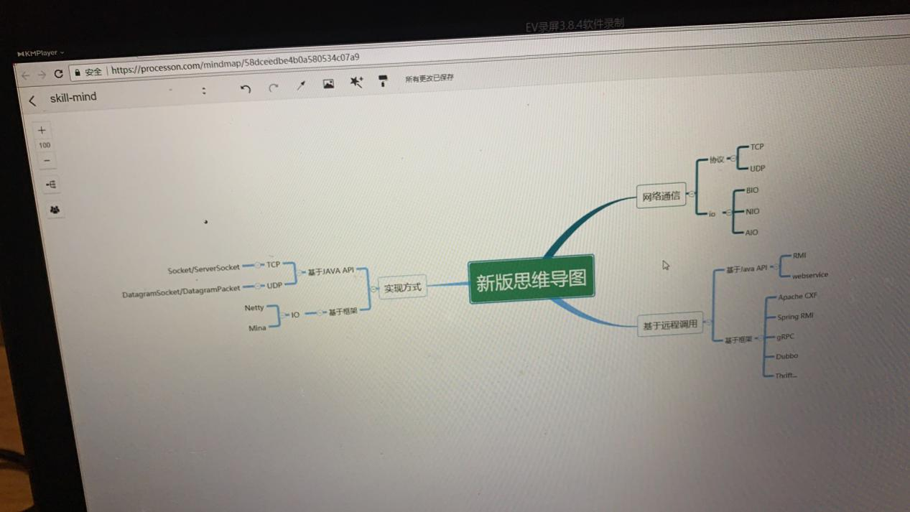

3. 限流方式：

1.限制瞬时并发数

比如在入口层(nginx添加nginxhttplimitconn_module）

一个ip来源的连接数,防止恶意攻击访问的情况

2.限制并发总数

通过配置数据库连接池、线程池大小来约束总并发数

3.限制时间窗口内的平均速率

在接口层面,通过限制访可速率来控制口的计发请球

4.其他方式

限制远程接口的调用速率、限制MQ的消费速率

常用限流算法：滑动窗口协议、漏桶、令牌桶、计数器

5.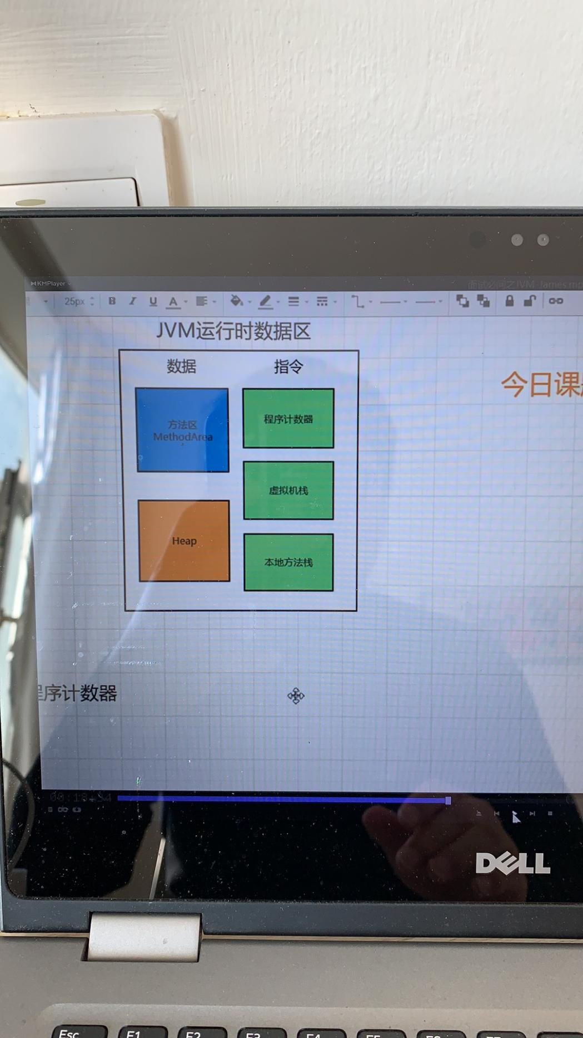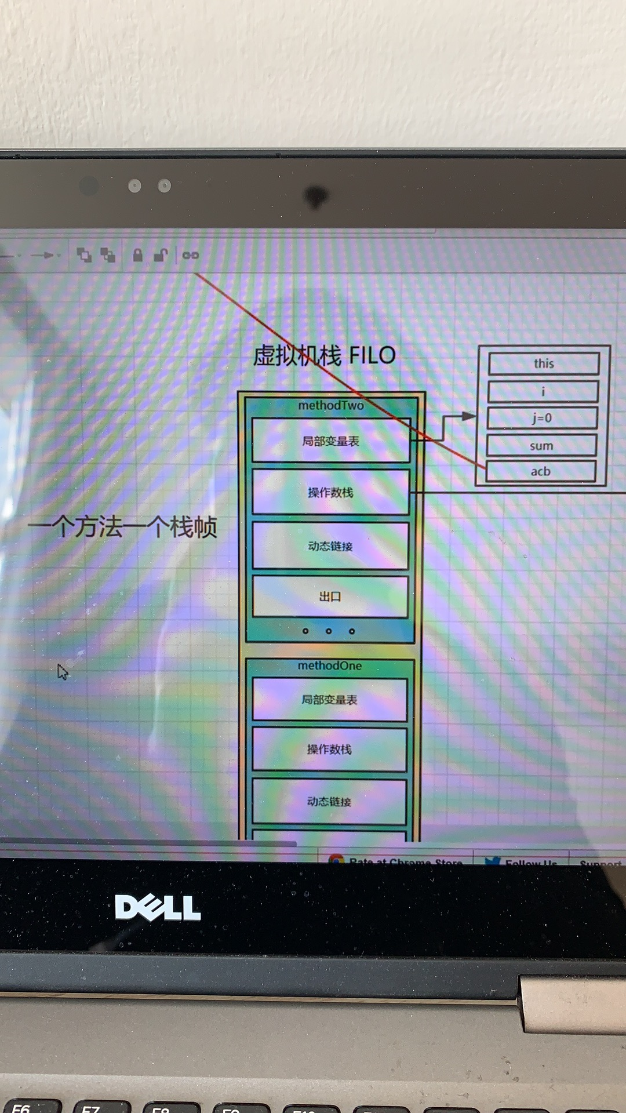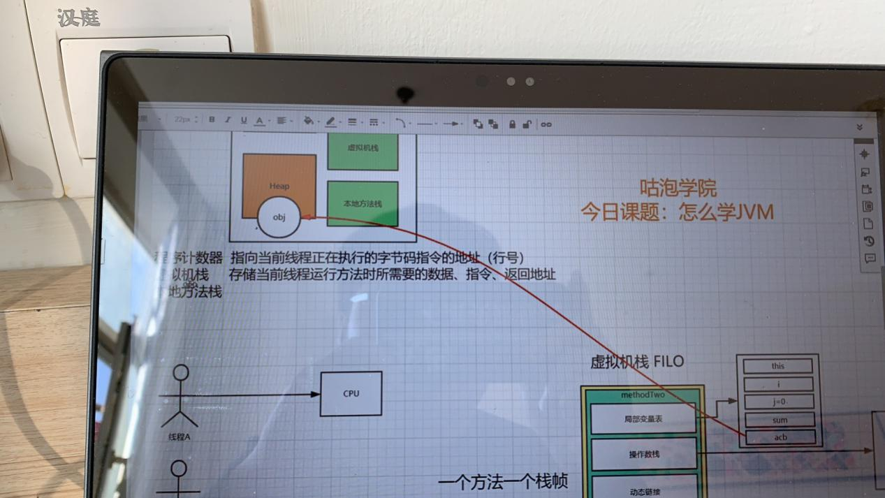



6.